 **Boletín No 089. Lunes 14 de abril del 2014**

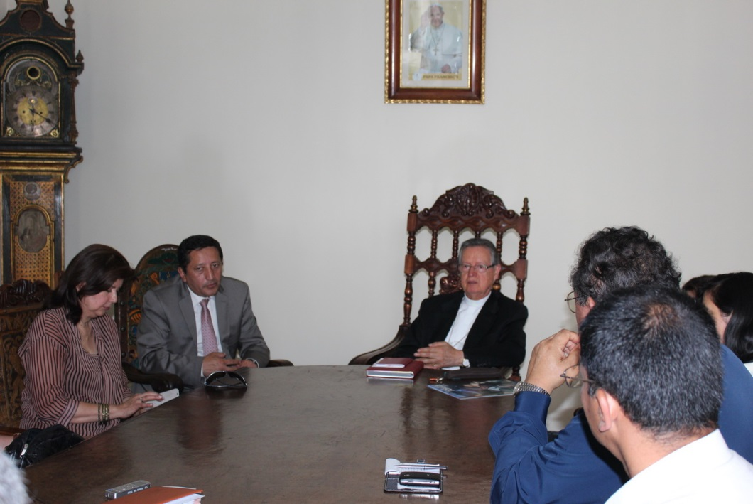**Alcalde se reunió con Arzobispo de Popayán para organizar agenda después de beatificación de Juan Pablo II**

En el Salón Arzobispal de la Catedral Nuestra Señora de la Asunción se reunieron hoy lunes en horas de la mañana, Monseñor, Iván Marín López, el Alcalde, Francisco Fuentes Meneses, la Gestora Social del Departamento, Stella Millán, Mónica Rúales Secretaría de Deporte y Cultura y otros prelados de la iglesia Católica.

El mandatario local dijo que están haciendo el ejercicio para buscar un sitio que sirva para convocar a los feligreses del departamento del Cauca a una ceremonia después del acto de la Canonización de Juan Pablo II y Juan XXIII que será el 27 de este mes en la ciudad del Vaticano, donde estará presente el Arzobispo de la capital caucana, Monseñor Iván Marín López.

En el momento hay dos sitios: La capilla del Papódromo donde estuvo Juan Pablo II y el otro en la capilla de la Catedral, aunque no se descarta que se haga en el Histórico Parque Francisco José de Caldas.

Al final manifestó el Alcalde que gracias a la temporada de verano, se vienen ejecutando varios proyectos importantes.

**Inaugurada Primera Muestra Artesanal y Gastronómica Centro Comercial El Empedrado**

Este domingo se cumplió la inauguración de la Primera Muestra Artesanal y Gastronómica del Centro Comercial El Empedrado, organizado por la Secretaría General de la Alcaldía y la Administradora, Ana María Salazar.

Se indicó que hay una variada programación cultural, artesanal hasta el 21 de los corrientes, con participación de artistas locales y regionales y muestras de arte de varias regiones del país.

El **domingo** en la apertura se presentó la chirimía y Danzas Oasis de Piendamó.

Hoy **lunes** se abrieron las puertas del Centro Comercial a las 09:00 de la mañana y hasta las 7 de la noche, con la presentación de los grupos artísticos Flores del Campo, Las Rioblanqueñitas y Heideé Becerra del Cabildo Indígena de Río Blanco.

**El miércoles** habrá presentación grupo musical Folclor Piragua, Chirimía Caucana Tamahuacos, con la coordinación de Cultura Departamental.

**El jueves** actuarán el grupo de Ballet Folclórico Coldanza, Heidee Becerra, exposición artesanal.

**Viernes** 18 de abril presentación del grupo Artes para vivir (pintura) y Tawuayaco, Luis Eiber Jiménez y nuevamente, Heidee Becerra.

**El sábado** 19 presentaciones del cantante Gerardo Suárez, exposiciones de toda clase de artesanías.

**Domingo** 20 Exposición de todos los Stand de artesanos, actividades culturales.

**Lunes 21** de abril, muestras artesanales y gastronómicas, donde se espera la participación de los turistas nacionales como de nuestros habitantes.